BỘ GIÁO DỤC VÀ ĐÀO TẠO | ĐỀ THI KẾT THÚC HỌC PHẦN – NĂM 2022
TRƯỜNG ĐẠI HỌC ĐÀ LẠT | Học phần: Bảo trì máy tính;  Lớp: CTK45A và CTK45B
Tại TV1 + TV2; Ngày: 15/06/2022
Đề 01 Ca 7h
 | Thời gian làm bài: 90’
 | (Đề thi gồm có 02 trang).

Họ tên: MSSV:

Lưu ý:
- Kết nối và thao tác trên hai máy server SRV03 và SRV05
- Tạo thư mục MSSV_HoTen_SoMay trên ổ đĩa Z:\
- Sinh viên sử ảo có sẵn trong ổ Student Softs\Bao tri may tinh\May ao để làm bài kiểm tra
  - Windows 10 64 bit 2022
  - Win XP 2022
- Chụp hình màn hình các bước làm và dán vào word. Lưu ý khi chụp hình tên máy ảo phải chứa MSSV thì mới được công nhận kết quả.

Câu 1: So sánh giữa hai chuẩn ổ cứng MBR và GPT? (1đ)

Câu 2: Tính năng Snapshot trên máy ảo là gì? (1đ)

Câu 3: Phân biệt các dòng RAM (DDR, DDR2, DDR3, DDR4)? (1đ)

Câu 4: Copy máy ảo WinXP có sẵn về thư mục lưu trữ trên máy server. Mở máy ảo bằng VMware WorkStation và đổi tên máy ảo này thành dạng MSSV_WinXP. Snapshot máy ảo (1đ)
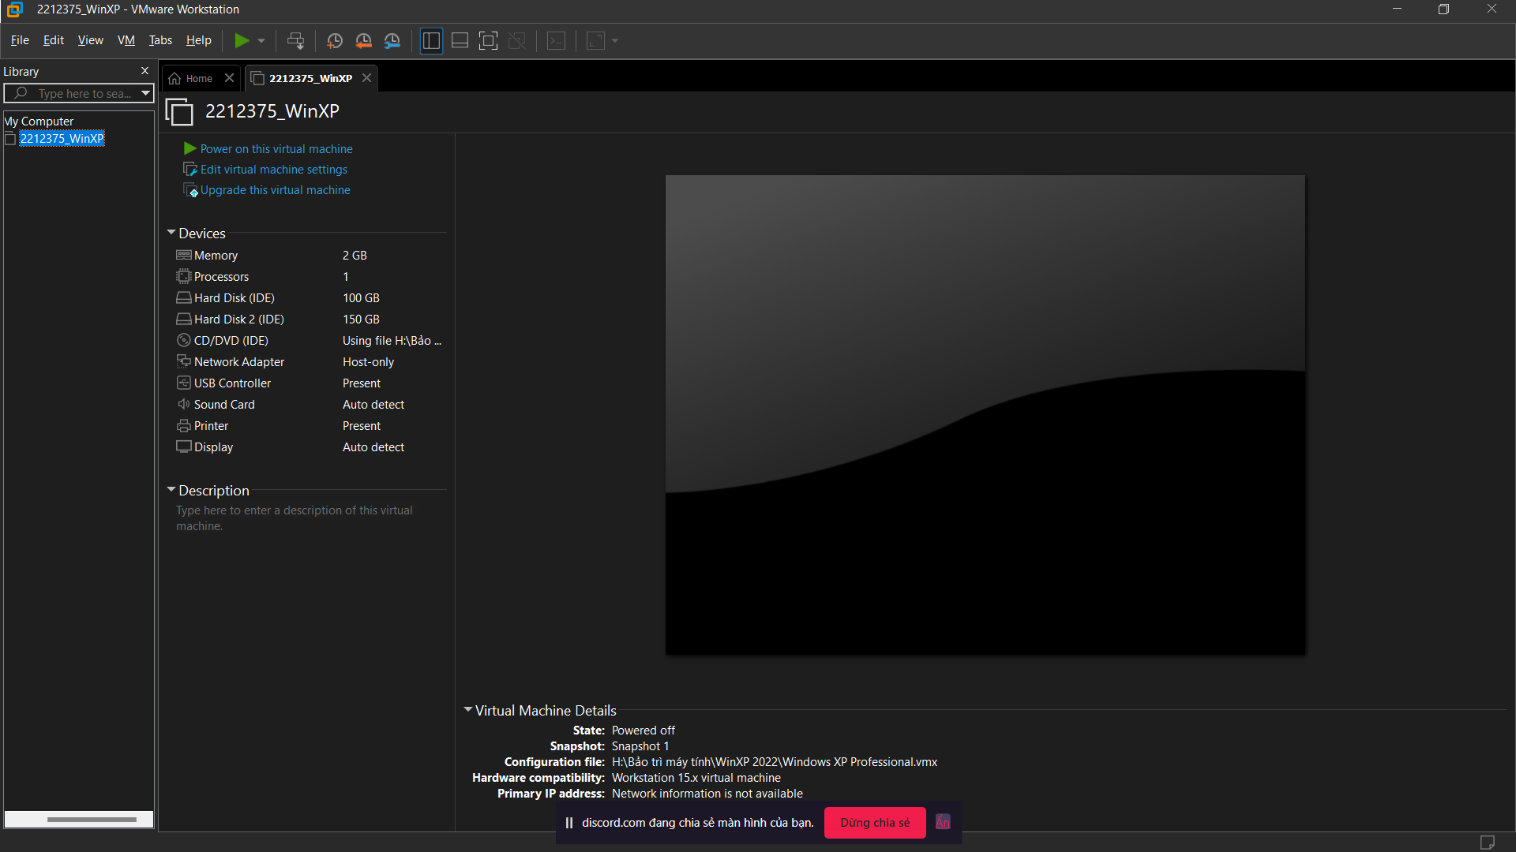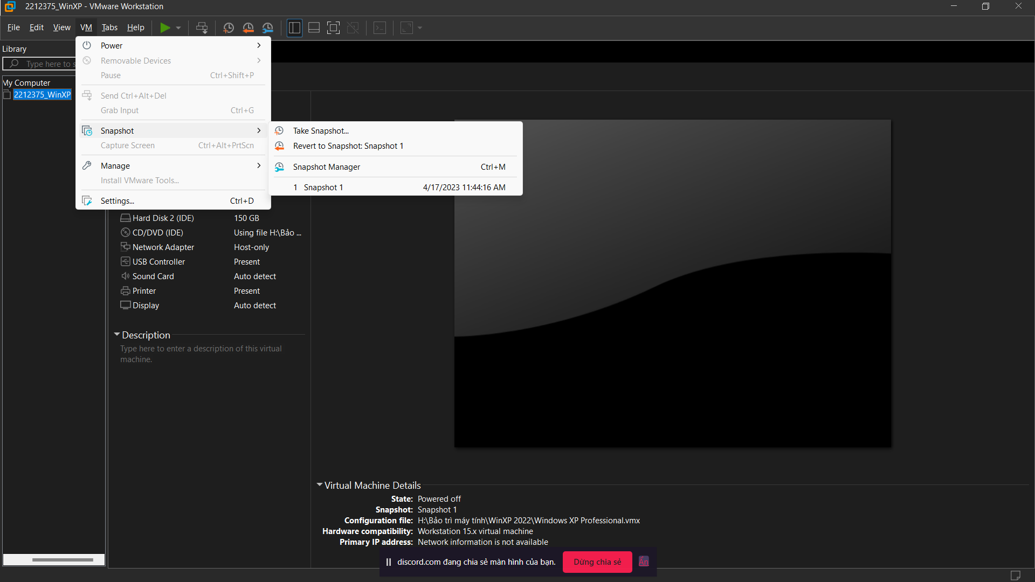
Câu 5: Trên máy ảo WinXP, tiến hành chia đĩa cứng thành 2 partition: (1đ)
- 60GB (Primary)
- 90GB (Logical)
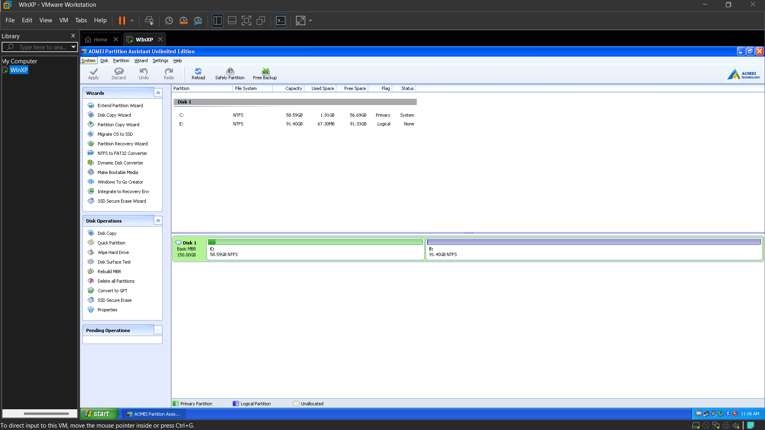
Câu 6: Thêm đĩa cứng mới có dung lượng 200G, chia thành 4 partition 40GB (Primary), 40GB, 50GB, 70GB (1đ)
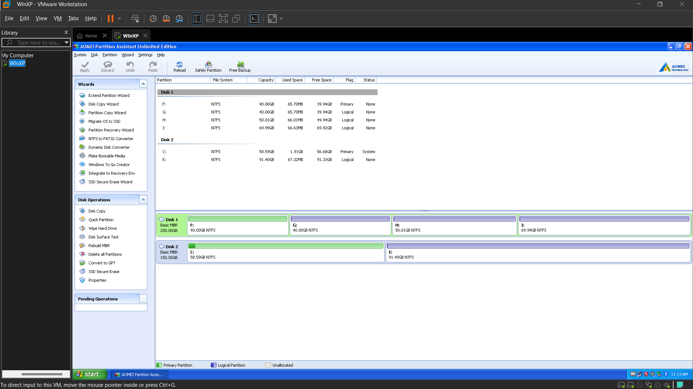
Câu 7: Dùng Hiren's.BootCD.10.0 hoặc Win8PE để tạo bản Ghost cho phân vùng chứa OS của Windows XP, bản ghost đặt tên là MSSV_cau7 và lưu ở partition thứ 2 trên đĩa cứng thứ 2. Tối ưu hóa dung lượng bản ghost (Xóa các file thừa) (1đ)
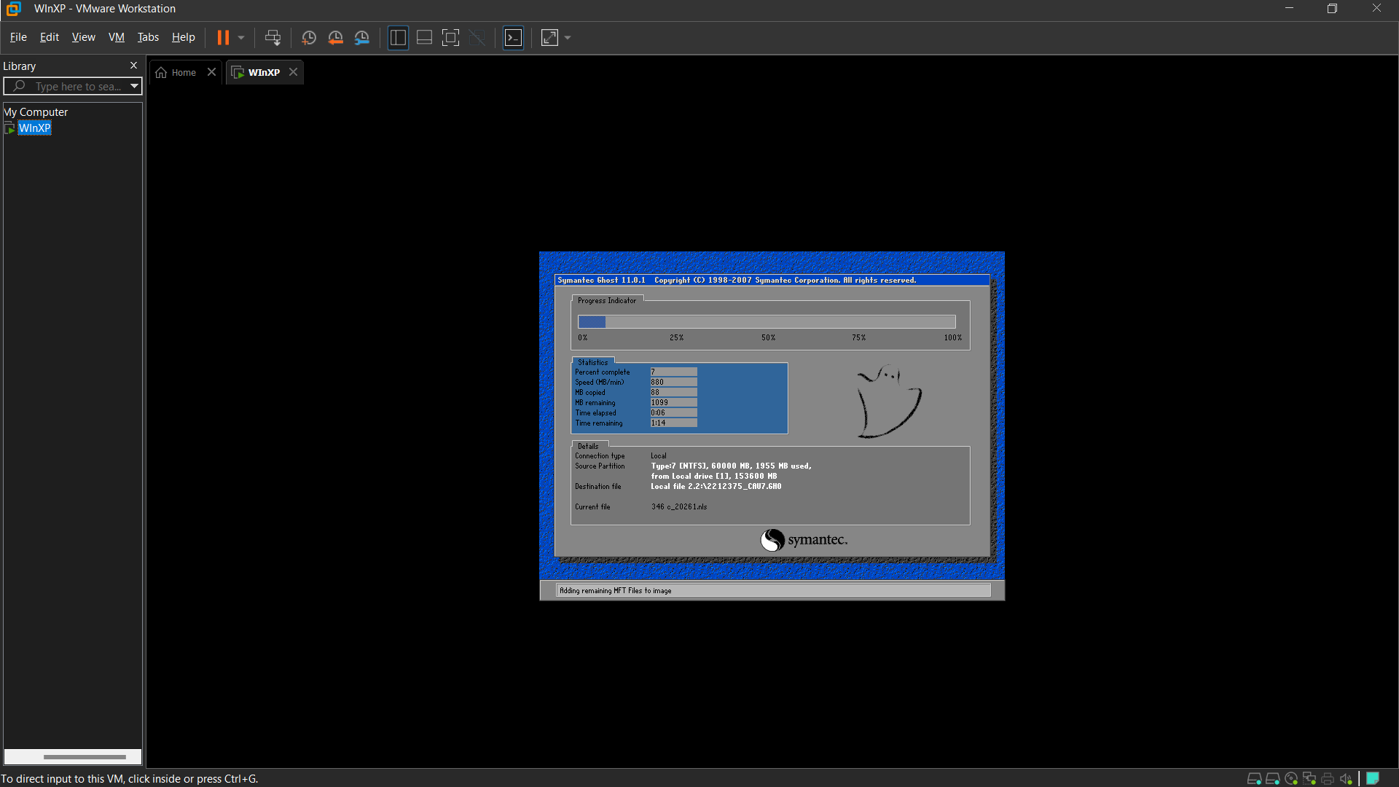
Câu 8: Snapshot máy ảo. Xóa partition thứ nhất (chứa windows). Sau đó bung bản ghost tạo ở câu 7 bằng dòng lệnh bản ghost tạo ở câu 3 vào partition thứ 1 của ổ đĩa thứ 1. (1đ)
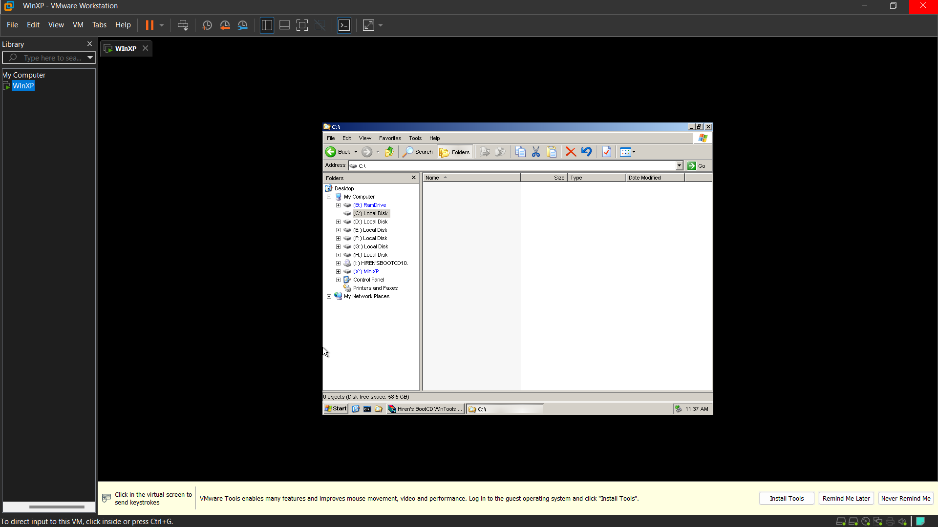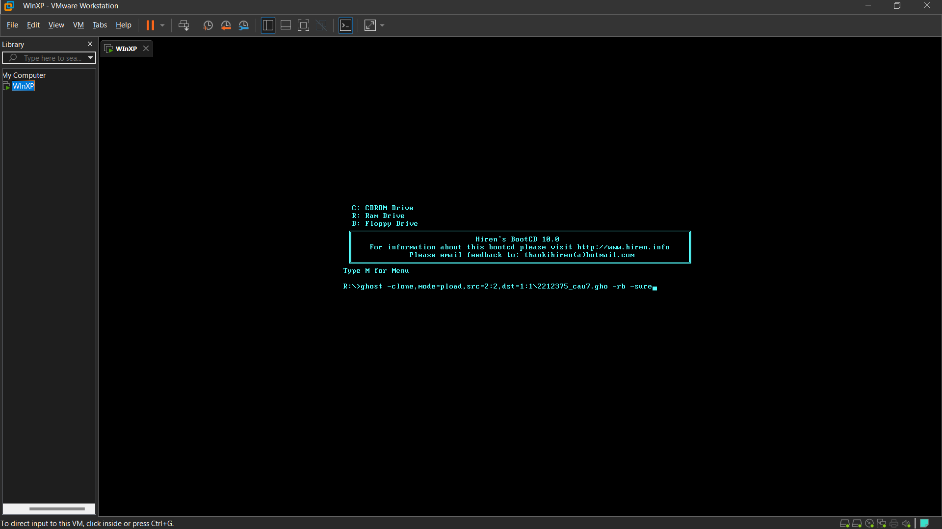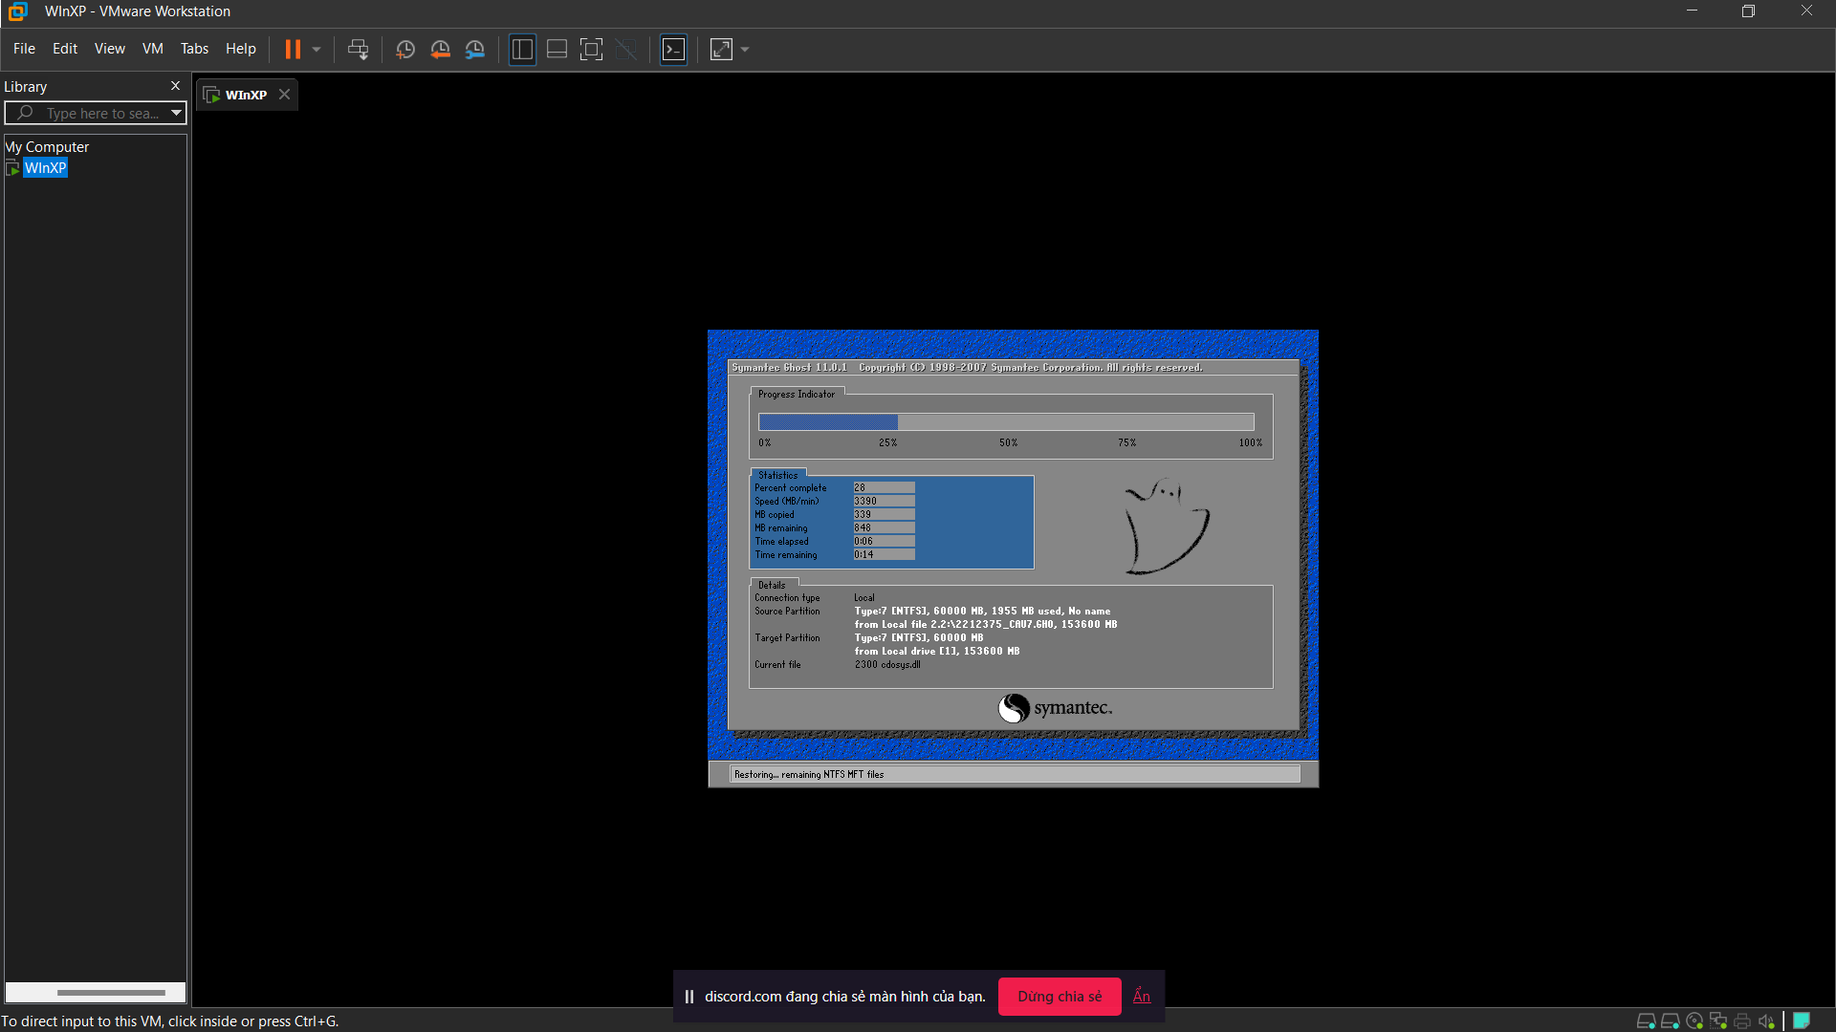

Câu 9: Copy máy ảo Windows 10 có sẵn về thư mục lưu trữ trên máy server. Mở máy ảo bằng VMware WorkStation và đổi tên máy ảo này thành dạng MSSV_Win10. Cài đặt VMware Tools. (1đ)

Câu 10: Tắt AutoPlay và Indexing Services của Windows 10? (1đ)

_________________Hết_________________
Sinh viên không được sử dụng tài liệu
Cán bộ coi thi không giải thích gì thêm.
Họ và tên sinh viên: MSSV:

